我是从头到尾操作的，
使用的话，只需要查看Delphi对接部分即可。

用Android Studio新建一个安卓项目，
把用到的aar下载下来。
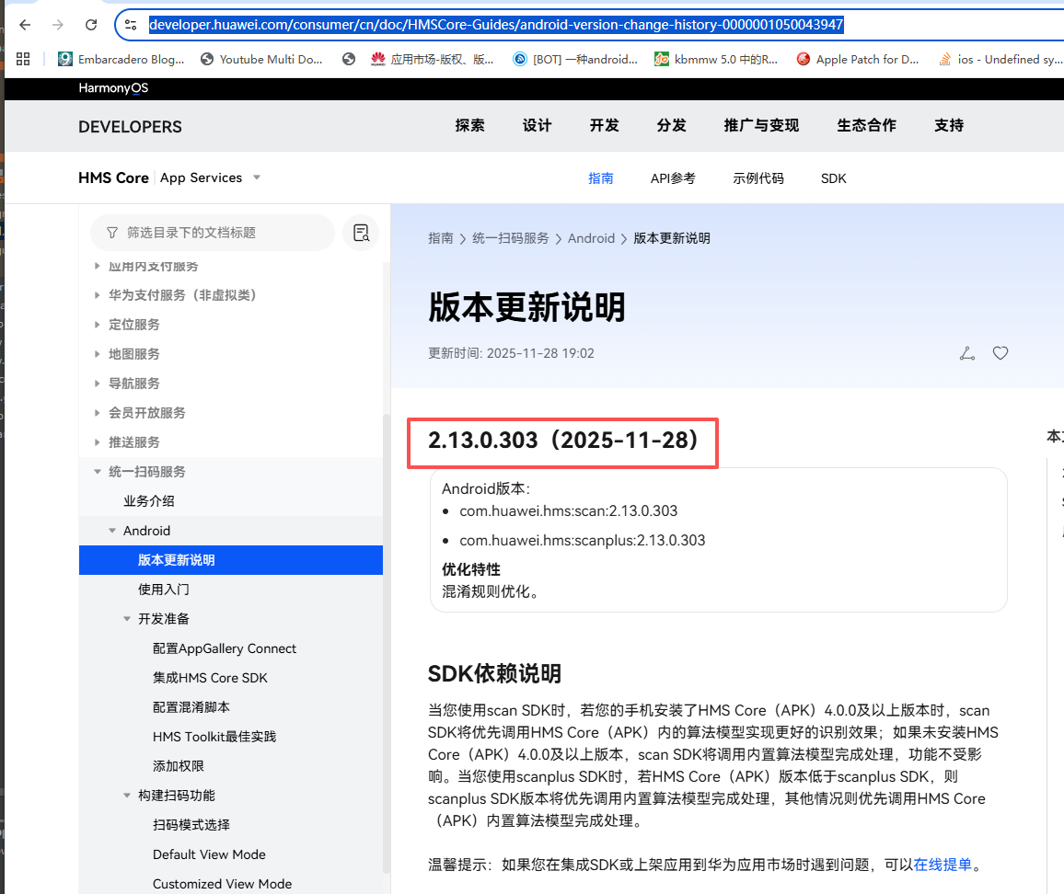
目前最新的是2.13.0.303:
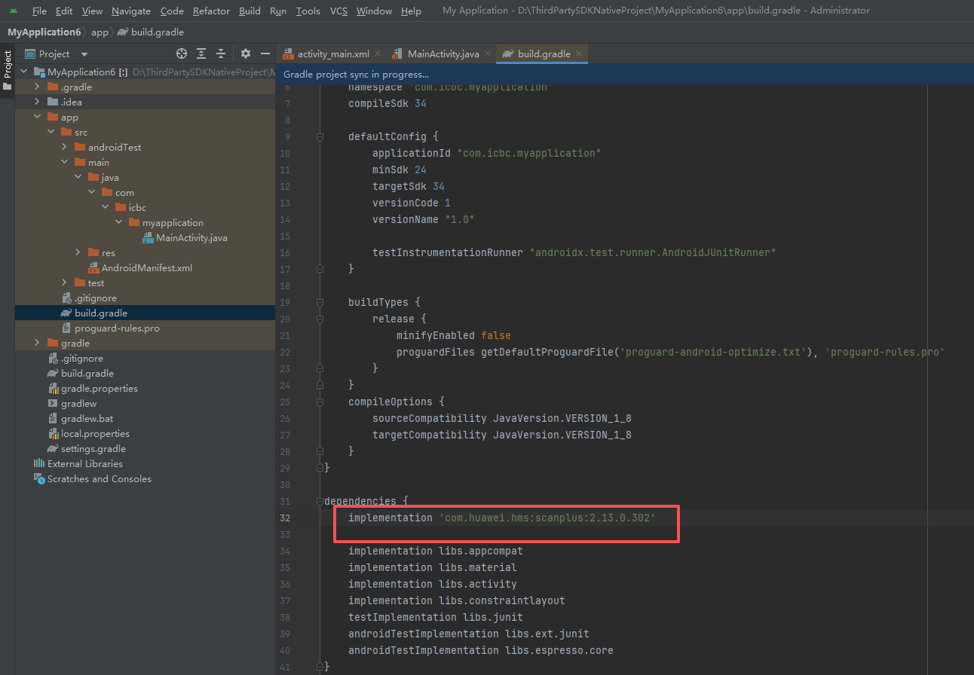
要在settings.gradle中添加华为的repo：
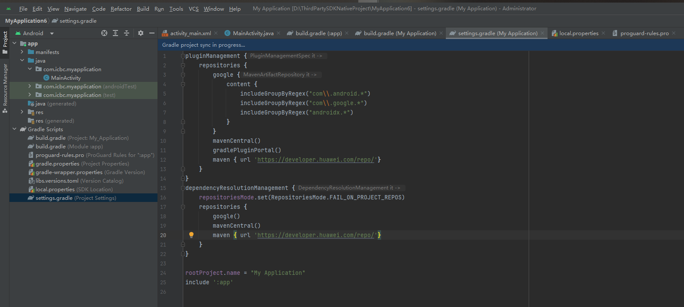

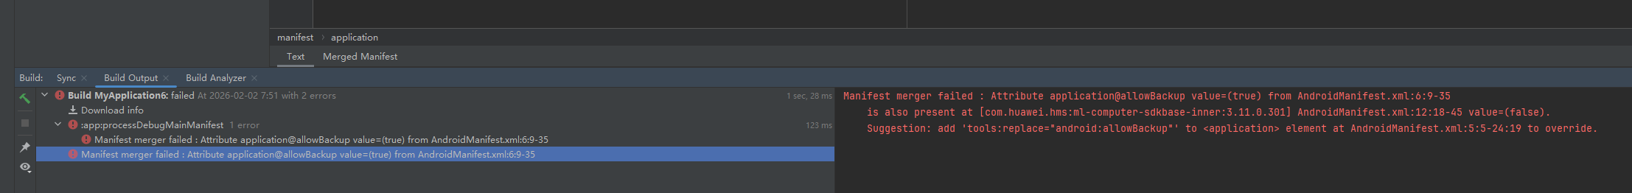
报错的话要在AndroidManifest.xml中添加这行：
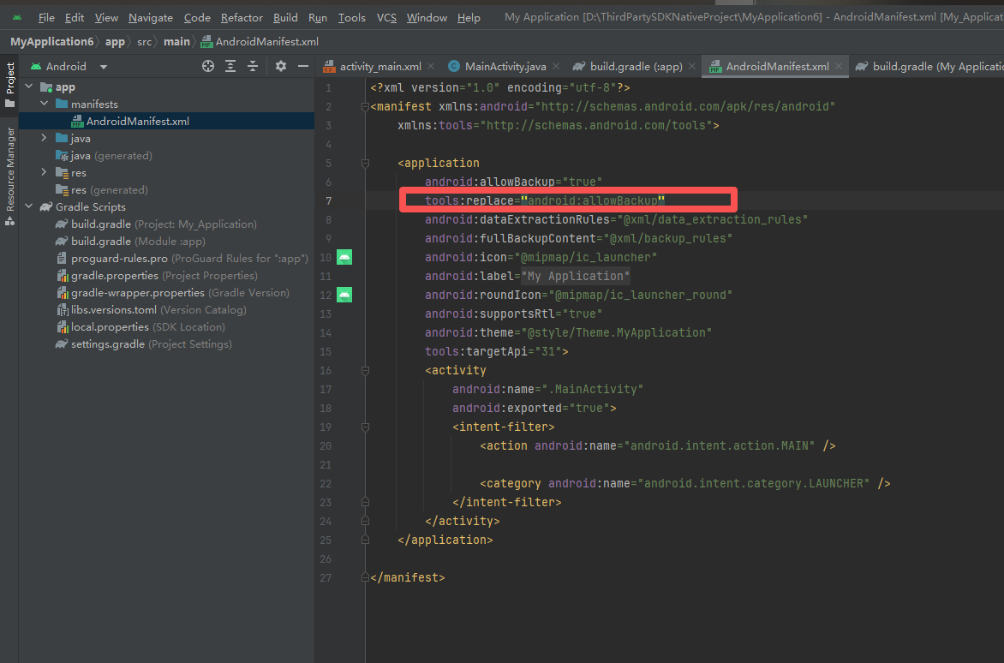

把需要的权限放进AndroidManifest.xml中：
<!--permission for WiFI post processing,not for scankit itself-->
<uses-permission android:name="android.permission.CHANGE_WIFI_STATE"></uses-permission>
<uses-permission android:name="android.permission.ACCESS_WIFI_STATE"></uses-permission>
<!--camera permission-->
<uses-permission android:name="android.permission.CAMERA" />
<!--read permission for Bitmap Mode-->
<uses-permission android:name="android.permission.READ_EXTERNAL_STORAGE" />
<!--write permission for save QRCODE Bitmap,not for scankit itself-->
<uses-permission android:name="android.permission.WRITE_EXTERNAL_STORAGE" />
<uses-feature android:name="android.hardware.camera" />
<uses-feature android:name="android.hardware.camera.autofocus" />
<uses-permission android:name="android.permission.VIBRATE" />
<uses-permission android:name="android.permission.READ_MEDIA_IMAGES" />
<uses-permission android:name="android.permission.MANAGE_EXTERNAL_STORAGE" />
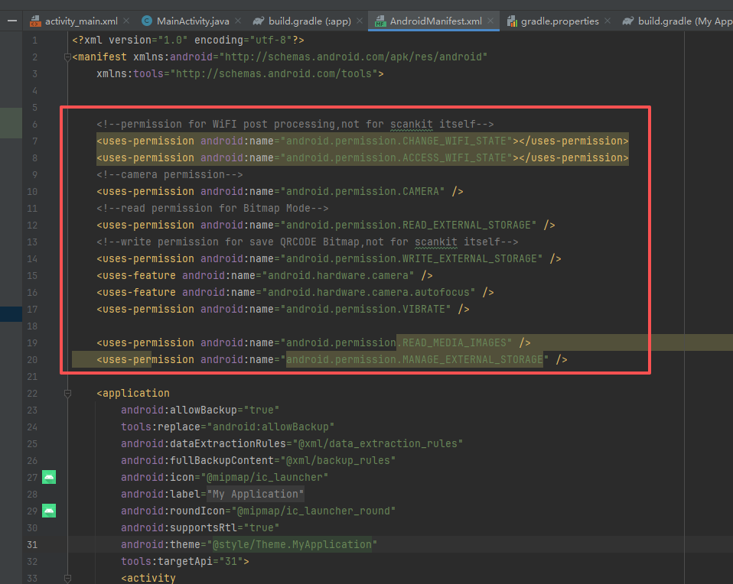

在主窗体上面放个按钮，然后调用扫码：
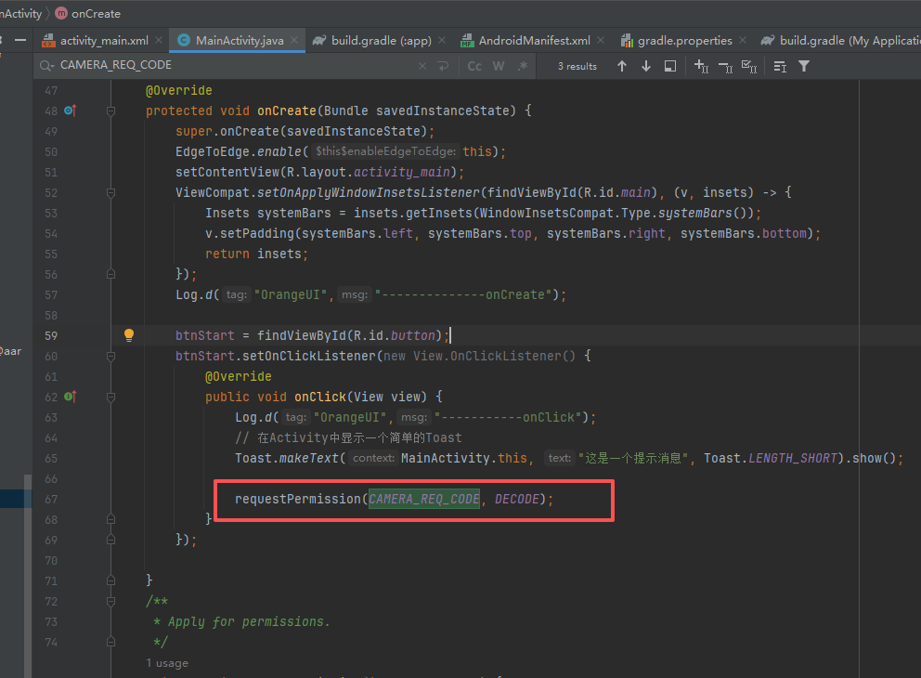
先授权，授权回调中开始扫码：

主窗体加入授权回调：
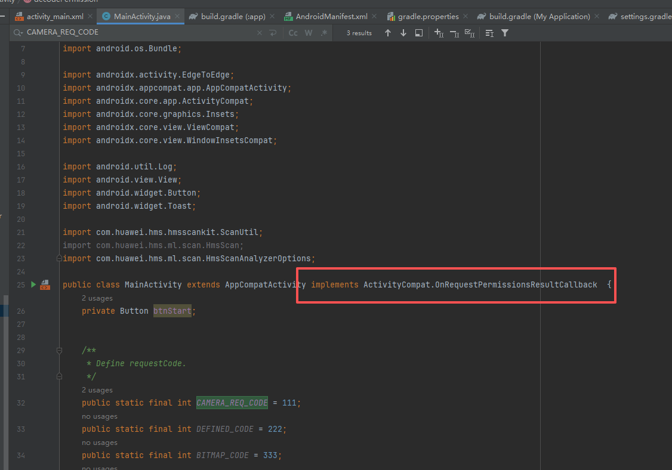
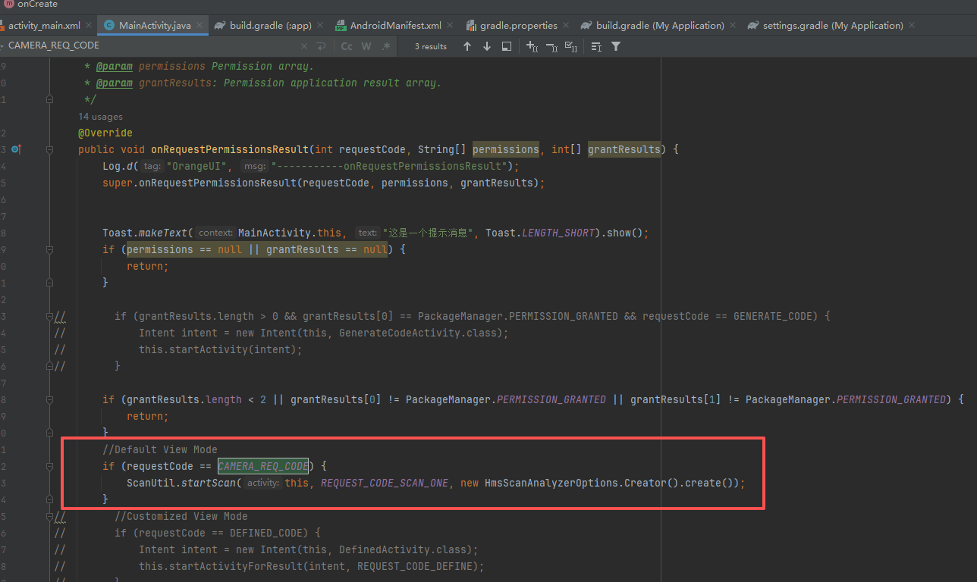

要这么多包：
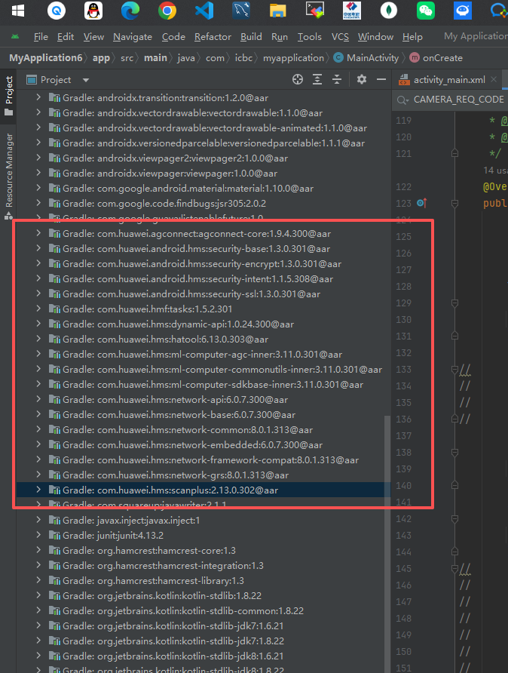

让OpenAI写个批处理，使用gradle把依赖下载下来：
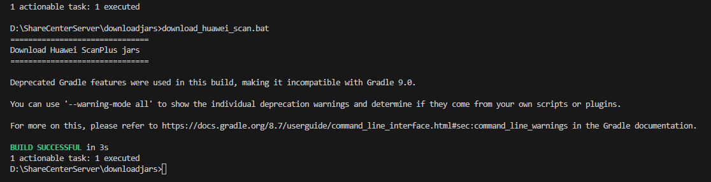

、、、、、、、、、、、、、、Delphi对接部分、、、、、、、、、、、

把libs中的包都拖进Delphi中：
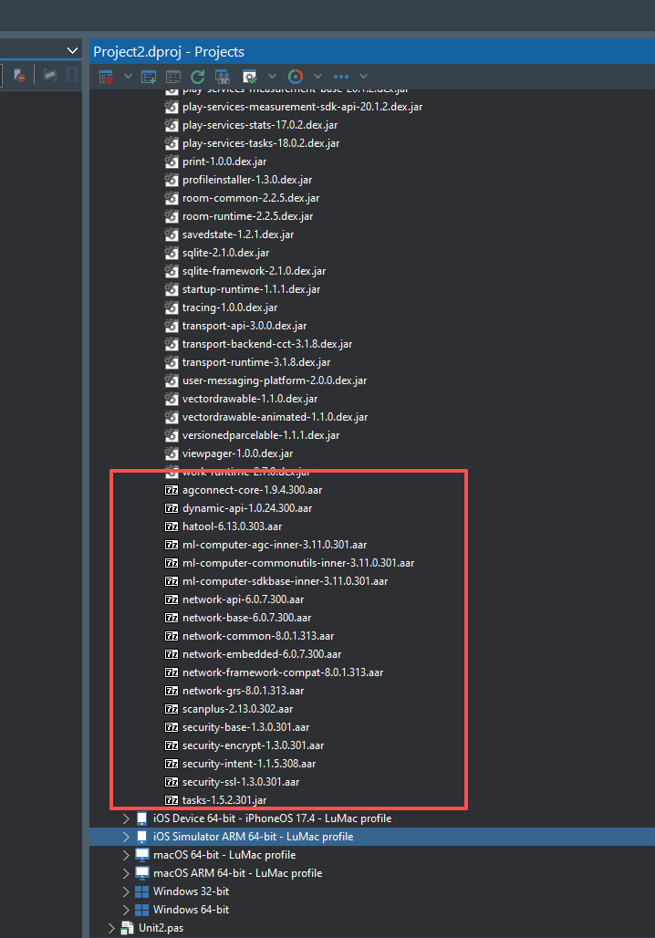

Delphi 12目前只能自动布署xml，图片，
还不能把SO和其他资源文件，自动布署进去，所以还需要手动布署，
解压scanplus的aar，
把so布署到对应的平台：
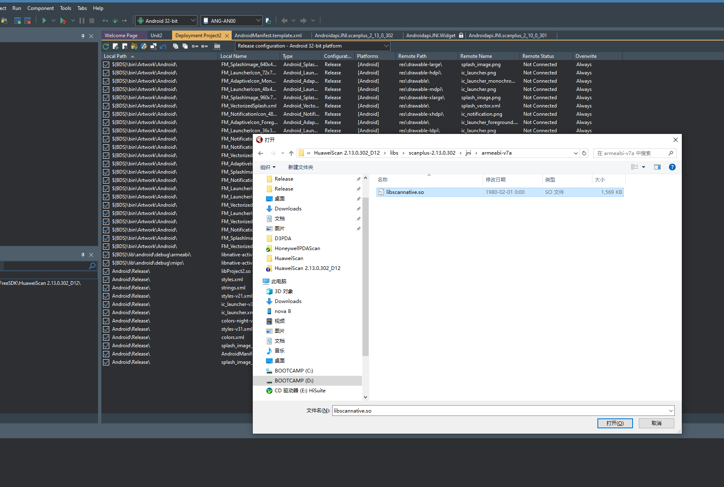
把这些.bks,.ms文件，也布署进去：
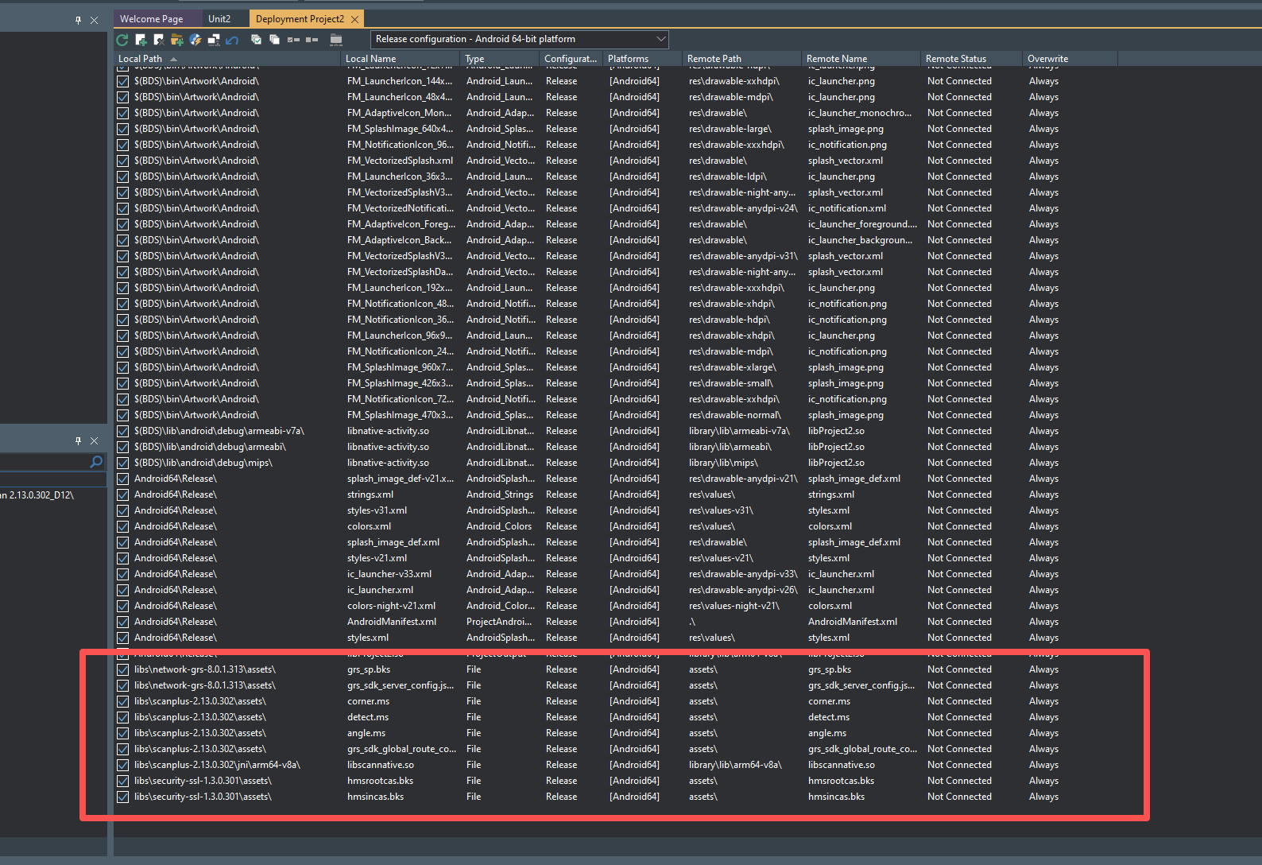

修改AndroidManifest.template.xml，
加入权限:
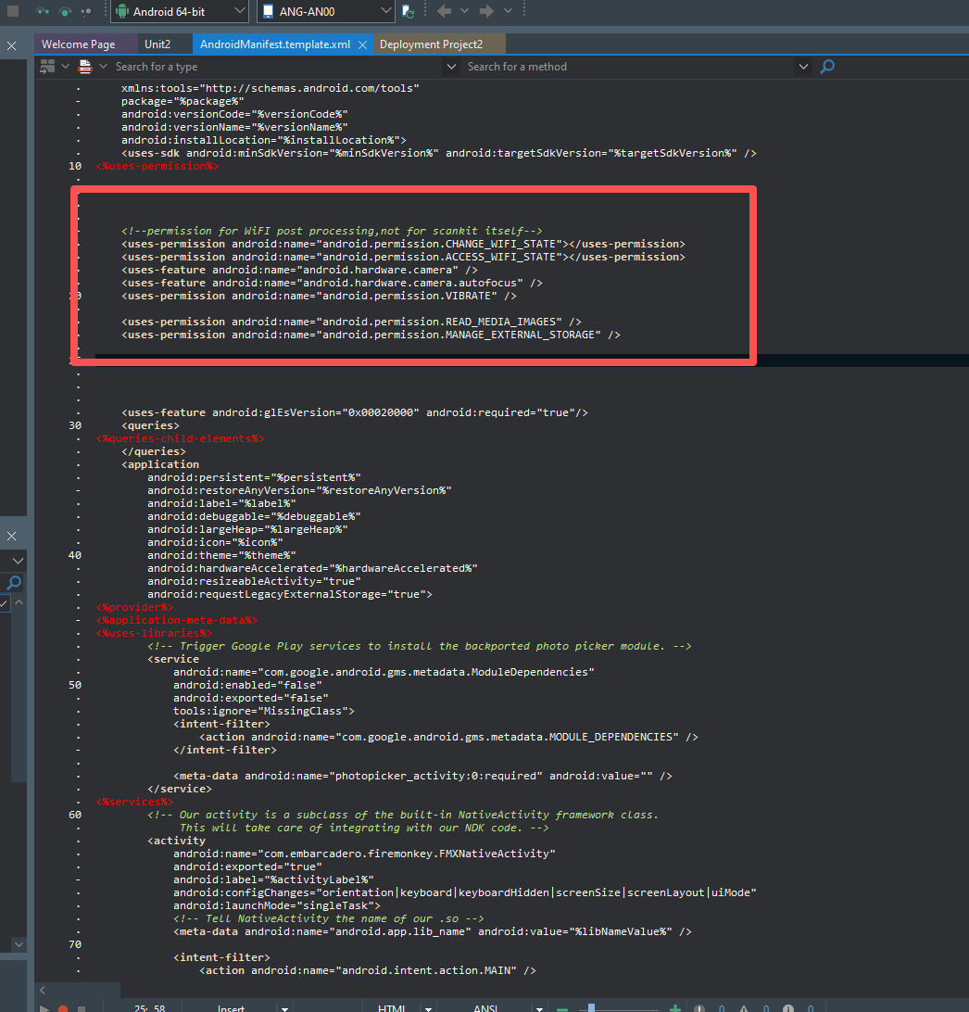

编译运行之后，
Delphi 12会自动解压aar，把scanplus包的jar，
用老猫的工具来生成接口单元，
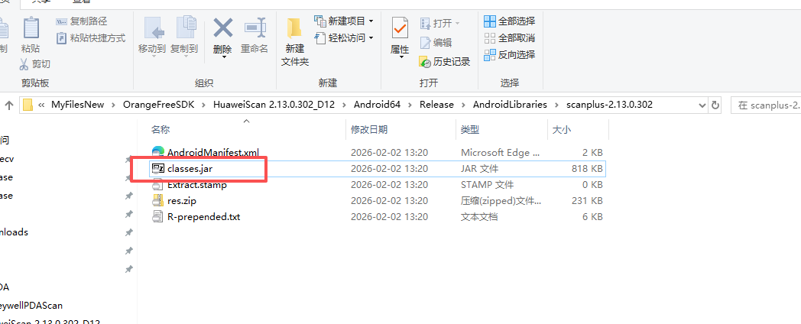
使之编译通过：
